综合性学习
（2015·江苏宿迁市）４．综合性学习。（7分）
5月31曰是“世界无烟日”，某中学学生会决定围绕“有效劝阻别人 吸烟”的主题开展语文实践系列活动。请你参加，并完成相关任务。
（1）活动一：拟写宣传标语。经学校同意，学生会准备把学校那些冷冰冰的“禁止吸烟”标志，换成富有人情味和启发性的宣传标语。请你拟写一条这样的宣传标语。（２分）

（2）活动二：分析数据材料。为了开展好这次活动，活动小组从网上查找了某市有关被动吸烟的调查统计数据，请你分析这组数据材料，得出结论（2分）
年份  项目 | 2012年 | 2013年 | 2014 年
被动吸烟人数 | 175万 | 171万 | 167万
被动吸烟人数中 靑少年所占比例 | 33% | 35% | 38%
（3）活动三：现场劝阻活动。5月31日，学生会组织部分同学到长途车站对吸烟者进行现场劝阻。候车室里，一位七十多岁的老大爷正在一边咳嗽一边吸烟。请你上前对老大爷说几句劝阻的话。 （3分）

4．（1）示例一：有时候相爱是一种无奈，有时候离开是另一种安排。为了爱你和你爱的人，请不要吸烟。 示例二：现在吞云吐雾，以后病痛缠身。示例三：提神不妨清茶；消愁不如朋友；若吸烟，又何苦？ 示例四：让你的肺清亮一点。（2分，写出一条即可）
（2）近年来，在被动吸烟人数逐年递减的同时，（1分）青少年的被动吸烟人数却逐年递增。（1分）
（3）示例：“大爷，您都咳嗽成这样了，还是别吸烟了吧，何况这里是公共场所呢？”（3分）
解析：（1）此题考查标语的拟写。 注意拟写的标语要符合要求，即体现人情味和启发性。 （2）此题考査图文转换。解答时先要读懂表格，将相关数据进行比较，注意不要出现具体的数字。（3）此题考査口语交际。要注意说话的对象、说话的语气，还要符合说话时的情境。

一、【2015·贵州毕节】
综合性学习
1．2015年4月，毕节市举办“中国梦·劳动美”庆“五一”职工篮球运动会。为了举办好这次运动会，毕节市特成立了志愿者队伍。
（1）假如你当时是一名小志愿者，请你为此次运动会拟写一条标语。
_______________________________________________________________________________
（2）在运动会期间，假如你发现一名观众正要随手丢弃一个食品包装袋，你便急忙走过去进行劝阻，这时你会说：________________________________________________。
2．⑴对联言简意深、对仗工整、平仄协调，是中国传统文化中重要的内容。小明的妈妈和小华的妈妈分别想开一间裁缝店和书店，你能帮她们从下列行业联中分别挑选出一幅对联供开业时使用吗？
①酌来竹叶凝杯绿，饮罢桃花上脸红。 ②剪彩为歌油，裁云作舞衣。
③石池春暖人宜浴，水阁冬温客更多。 ④虽然毫末技艺，却是顶上功夫。
⑤藏古今学术，聚天地精华。 ⑥瓦壶水沸邀清客，茗碗香腾遣睡魔。
裁缝店： 书店： （填序号）

（2）用线条将下列民俗节日的相关内容连接起来。
春节 赏月
清明 赛龙舟
端午 舞狮
中秋 踏青
一、1.【解析】第（1）小题具体考查拟写标语的能力。所拟写的标语，只要符合“中国梦·劳动美”的主题并与庆“五一”职工篮球运动会的内容有关且符合标语特点即可。第(2)小题考查口语交际的能力。要根据题目设置的情景，语言得体地劝说丢弃食品包装袋的观众。
【答案】1.示例：（1）文化育人，体育强身。（2）叔叔（阿姨）：食品包装袋丢在这里不好，请您等会方便的时候丢在垃圾桶里。

2.【解析】第（1）小题考查语言运用能力。“剪彩为歌油，裁云作舞衣”这一对联中的“剪彩”“裁云”“舞衣”等与与裁缝有关，可用作裁缝店的对联；“藏古今学术，聚天地精华。”这一对联中的“古今学术”“天地精华”与书籍、知识有关，可用作书店的对联。第（2）小题考查对民俗节日知识的积累。根据活动出现在某一节日来连线，如“赛龙舟”是端午节举行的活动，人们往往有中秋“赏月”的习惯，清明节又名“踏青节”，春节常举行“舞狮”活动。
【答案】2．⑴② 书店：⑤ （2）春节——舞狮；清明——踏青；端午——赛龙舟；中秋——赏月

二、【2015·贵州铜仁】
中国“汉字”源远流长、博大精深。“汉字听写大赛”也在全国上下如火如茶的进行着。现在，就让我们一起走进汉字的宫殿。去感受汉字的独特魅力。
活动一：拆汉字，析内涵。请仿照示例，从备选汉字中任选1个进行解析。
示例：您——心上有你。表示尊敬他人是中华民族的传统美德。
贪——今天的宝贝。表示如果把眼前的利益看得高于一切。就会走向贪婪的深渊。
备选汉字：腐。从。相。闷。
_______________________________________________________________________________
_______________________________________________________________________________
活动二：辨汉字，知故事。下列汉字都曾与一个故事有关，你知道吗，请选择其中之一，把与之相关的故事简要概述一下。
字例：阔、绿、敲

活动一：【解析】本题考查理解汉字内涵的能力。可仿照“示例”将上下结构或左右结构的汉字拆开来，再组合分析其内涵。如“从”字可拆分为一前一后的两个“人”，就想到两人相随，然后由“相随”的意思说开去。
【答案】腐——府内藏肉。表示私藏，私心之下就会滋生贪污腐败。 从——两人相随。表示如果我们只知道盲目的跟从，那么久会缺乏个性，从而丧失创新精神。 相——用眼睛看树。表示如果我们眼里只有一棵树，就永远看不到宽阔的森林。 闷——心被关在门里。表示我们如果不释放心灵，封闭自我，就会感觉不到快乐。
活动二：【解析】本题考查对汉字故事的积累。题目所列举的汉字，都有个相关的故事，课文《杨修之死》中“改造花园门”的故事就与“阔”字有关；“春风又绿江南岸”的名句的创作过程与“绿”字有关；“鸟宿池边树，僧敲月下门”的名句创作过程就与“敲”字有关。
【答案】
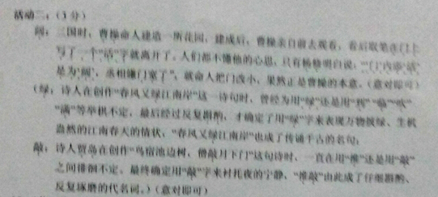

三、【2015·贵州黔南】
综合性学习。
随着央视《中国成语大全》播出，节目掀起了一股追捧传统文化的热潮，节目中那些年轻的面孔对于成语的捻熟运用，给观众留下了很深印象，让成语大会一时间成为网络上的热门话题。请你阅读下面的材料，完成后面的题目。
请你参加以“传承文化，走进成语”为主题的综合性学习活动，阅读下面三则材料，然后完成后面题目。
材料一 成语是中国独有的语言资源，大量成语出自传统经典著作，是中华民族几千年来智慧的结晶，承载着丰富和厚重的人文内涵，极具文化价值，堪称中华文化的“活化石”。
材料二 如今，成语在人们的生活中逐渐被忽视，除了个别爱好成语接龙、成语印章的人以外，很少有人爱好积累成语。
材料三 《中国成语大会》总导演关文正认为：成语就是走进中国传统文化，了解中国的过去、现在和未来的钥匙，我们有义务去学习和推广成语。
1.根据材料一、二、三提供的信息，写出两条你探究的结果。
（1） （2）
2.中华文化源远流长，但学习的方式也可充满趣味性，请你根据下列图示猜成语。
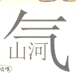
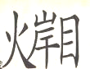
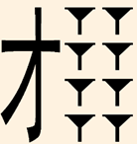
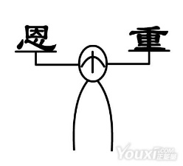

图（1）
图（2）
图（3）
图（4）

（1） （2） （3） （4）
3.根据划线句子仿写。
成语是民间口语的浓缩，是文学经典的传承，是历史故事的再现。它像一幅画，用彩笔描绘着自然的花红柳绿； ， 。

三、1.【解析】本题考查对材料探究的能力。能抓住“有价值”“值得学习和推广”两方面概括即可。
【答案】示例：（1）成语是中国独有的语言资源，极具文化价值，值得我们去学习和推广。 （2）成语在人们的生活中逐渐被忽视，应引起我们的重视。
2.【解析】本题综合考查读图能力和成语的积累。要根据组图的各部分及相互关系来推断相关成语。如：图（1）中“恩”和“重”与中间的人形共同构成了一个“山”字，自然让人想到“恩重如山”的成语；图（2）中的“才”与右边的八个“斗”等高，自然让人想到“才高八斗”。
【答案】(1)恩重如山（2）才高八斗（3）气壮山河（4）隔岸观火
3.【解析】本题考查仿写句子的能力。画线句运用了比喻的修辞手法，所仿写的句子也应运用相同的修辞手法，且应写成与画线句一致的“它像……用……着……”的句式。
【答案】它像一首诗，用文字吟诵着人生的悲欢离合。

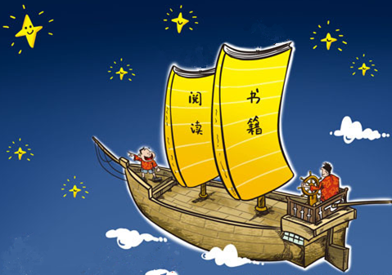
（2015·江苏扬州市）8.语文实践活动。（8分）
⑴为右图拟一个形象的标题，并结合画面内容阐述标题的含义。（5分）
标题（2分）： ▲
含义（3分）： ▲
▲
▲
⑵根据情境，补全对话，做到语意连贯，表达得体。（3分）
波波正在聚精会神地读书，妈妈走过来问：“明天几点开家长会？”波波不耐烦地答道：“我哪知道？难道你没看到老师发的短信通知吗？”意识到自己口气不对，波波忙改口道：“ ▲ ”妈妈笑道：“哦！老妈这就看。”
8.⑴【示例一】标题：圆梦之旅；含义：画面中，父子俩（师生二人）乘坐以书籍为帆的飞船，向着梦想境界进发。【示例二】标题：学海无涯书作帆；含义：右图中两人驾着以书为帆的阅读之舟，向前方驶去。表明阅读给我们驶向成功的动力。【示例三】标题：导航；含义：画面中，孩子指着明星，大人掌舵，以书为帆，驶向前方。表明孩子的阅读需要师长的正确引导。⑵（【示例一】我刚才正在看书。老师发短信通知了，你自己去看一下，好吗？【示例二】妈，对不起。我也不清楚，你还是看一下老师发的短信通知吧。
考点：本题是对语文知识综合能力的考查。
思路点拨：第⑴题要求根据画面内容拟写标题和阐释标题含义，解答这题，先要看懂画面内容，再根据创作意图用简洁的语言拟标题，标题意思要能概括画面内容。阐释含义时，将标题的意思展开即可。第⑵题是语言运用，要讲明“让妈妈自己去看短信通知”的意思，与妈妈后面的话连贯；语气要委婉，要把反问句改为具有商量口吻的陈述句或祈使句。

（2015·武汉市）六、（8分）根据要求完成17、18题。
17．百善孝为先。尽孝就应该奉养老人、尊敬长辈、孝顺父母、祭奠祖先。学校正在开展以“弘扬孝道美德”为主题的综合性学习活动。在研究过程中，需要你从三个不同方面就“中学生如何尽孝”提出具体建议，请用简洁的语言分条表述。（4分）
______________________________________________________________________________________________________________________________________________________________
17.【解析】本题考查语文知识的运用和语言表达能力。解答时，需抓住题干从“三个不同方面”提出具体建议。
【答案】①好好学习，用优异的成绩回报父母。②力所能及地帮父母干一些家务活。③经常与父母交流，拉拉家常。④父母下班回家后给父母按按摩，帮他们消除疲劳。⑤记住父母的生日，送上祝福。
18．你将主持以“孝道”为主题的班会，准备在开场白中向大家讲述孝道对于中学生成长的意义。于是，你这样说：

。（100-120字）（4分）
【解析】本题考查口语交际能力。题干中已经给出“孝道对于中学生成长的意义”，并且限定字数为100-120字，因此必须围绕“成长的意义”进行简洁明了的表述。
【答案】示例：各位同学：大家好！俗话说：“百善孝为先。”孝道是中华民族的传统美德。在中国历史上曾具有非常重要的社会功用。时至今日，我们提倡孝道仍不过时，孝道对于我们中学生的成长具有非常重要的作用，对于培养中学生的责任感、是非感，促进家庭幸福，完善中学生的人际关系有重大意义，我们一定要重视。

（2015·云南昆明市）三、综合性学习。（含22～24题，共6分）
2015年5月23日，第39个国际博物馆日，云南省博物馆新馆正式对社会永久免费开放。学校组织了“走进博物馆”语文实践活动。请你阅读以下材料，根据要求完成任务。
【材料一】博物馆是一个地区、一个国家、一个民族保存记忆的殿堂，可以展示历史、弘扬传统，启示未来。博物馆也是一座城市文化形象、文化心灵和文化品格的代表和象征，承载、传承着城市的文化血脉。
【材料二】云南省博物馆新馆主体建筑造型源自我省传统民居“一颗印”。外墙采用红铜色穿孔铝板，形成起伏跌宕、变幻万千的壮观图案，寓意着云南是红土高原、“有色金属王国”的内涵。新馆的设计亮点是实现了对自然光、自然风的有效利用，建成了一座“会呼吸的博物馆”。
【材料三】云南省博物馆新馆的落成，让澄江古生物、古滇文明、滇东和南诏大理文明以及众多的少数民族古老文化，得以系统地展示。观众可以借文物阅尽“云南历史”，还能欣赏徐渭、担当、郑板桥、齐白石、徐悲鸿等艺术家的作品。战国时期古滇国青铜器“牛虎铜案”是云南省博物馆的镇馆之宝。
22.小薇同学看到云南省博物馆镇馆之宝“牛虎铜案”，想请讲解员介绍。她应该怎样对讲解员说？（2分）

【答案】阿姨（叔叔）您好，请您给我介绍一下“牛虎铜案”的有关知识，可以吗？谢谢！
【解析】考查学生的语言表达能力，在请求他人时，注意称呼，敬称以及祈使语气的运用。还要有感谢之意，目的就是考查语言的简明、连贯、得体。
23.参观后，小薇设计了一款明信片为云南省博物馆做宣传。请你在明信片正面A处，为馆名挑选恰当的字体并说明理由。（2分）
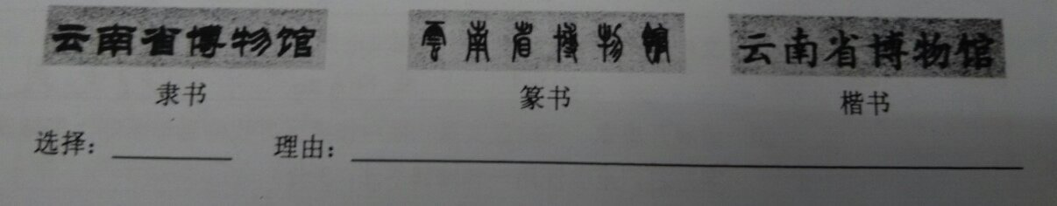

A
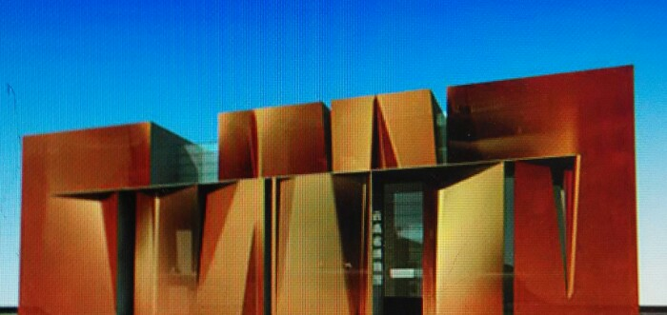
B

□□□□□□

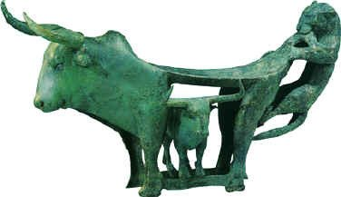
□□□□□□

选择 理由
【答案】楷书 楷书显得端庄、典雅，朴实、大方。
【解析】需要对书法知识有一定的了解。在此使用小篆虽然切合“历史”这一内涵，但博物馆是大众化的公共场所，小篆有种深奥、晦涩之感，隶书虽然端庄，典雅，但不符合“博物”这一文化内涵。
24.请你根据前面提供的材料，早明信片正面B处帮小薇拟写一条云南省博物馆的宣传标语。（2分）

【答案】领略历史沧桑，传承文化血脉。
【解析】能够切合场景，体现博物馆内涵的语句即可，此题答案不唯一。

（2015·贵州遵义市）三、综合性学习（10分）
在“现代科技给我们带来了什么”综合性学习中，班级将就“手机的使用”开展探究活动。请你根据这次活动，按要求完成下列问题。
24.请你确定一个探究主题，并根据探究主题阐明探究目的。（4分）
主题： 目的：
【答案】24.示例：主题：手机与健康 目的：了解手机对人们生理、心理健康的影响。
【解析】本题考查的是综合性学习的能力。答题时要扣住题目中的两个关键短语“现代科技给我们带来了什么”、“手机的使用”来确定探究主题。将二者联系起来，明确当今人们使用手机，给自己的生活带来了许多便捷，联系更加方便，另外，手机的功能不仅仅是通话，有的人使用手机时间过长，影响了正常生活。据此拟定主题“手机与科技”、“手机与健康”、“手机与便捷”之类（主题中要出现“手机”），目的就是了解手机对人们的生活产生了怎样积极与消极的影响。
25、请你根据你所确定的探究主题写出在探究过程中发现的三个问题。（3分）
①
②
③
【答案】25.示例：①沉迷手机导致视力下降；②沉迷手机导致颈椎变形；③沉迷手机导致性格孤僻。
【解析】本题考查的是联系考生生活实际的能力。根据24题拟定的主题，是围绕“手机带来的消极作用”写出三点问题，可以是关于身体方面的，还可以是关于心理方面的，甚至是可以关于性格方面的。
26.请你用排比句就正确利用手机向同学发出倡议。（3分）

【答案】26.示例：为让你的眼睛更明亮，为让你的身躯更挺拔，为让你的个性更阳光，同学，请合理使用手机！
【解析】本题考查的是用排比的手法来表达自己的倡议的能力。答题时要能用排比的修辞手法来表述“正确利用手机”的主题，发出倡议时，要注意句式整齐，从手机使用的时间长短、使用的方式等方面提出建议。

第3步 学方法
【典型例题】

（2015·四川资阳市）阅读下则材料答题。
印刷术的发明开创了广告的新纪元。我国毕昇最先发明了活字印刷术，最早的工商业印刷是北宋时期（公元960年——1127年）济南刘家针铺的广告铜版，现存于上海博物馆。这是至今发现的世界最早的印刷广告物。印刷术从中国传到西方后，使西方广告进入了新的阶段。
1473年英国第一个出版人威廉·坎克斯印刷了许多宣传宗教内容的印刷广告，张贴在伦敦街头，这是西方最早的印刷广告，比我国北宋刘家针铺印刷广告晚三四百年。
1622年英国尼古拉斯·布朗和托马斯·珂切尔创办的第一份英文报纸《每周新闻》在伦敦出版。在这一年中，有一则书籍广告。1650年在有关“国会的几则诉讼程序”一栏里，登出某家12匹马被盗的寻马悬赏启事。以后，在1710年阿迪逊和斯提尔又在《观察家》杂志中刊登了有关推销茶叶、咖啡、巧克力、书刊、房产、成药拍卖物品以及转让物品的广告。到1830年，美国已有1200种报纸，其中65种是日报。许多报纸第一版大部或整版都是广告。从1830年—1850年间是便士报时代，因为每份售价一便士，价格低廉，销路增加，对广告的效力，也相应提高。在报纸广告盛行的同时，杂志广告也不断增加，并出现了广告代理商和广告公司。
【话广告】
（1）阅读这则材料后，你从中获取了哪些信息？（2分）

【话广告】（1）【解析】本题考查提取信息的能力。解答这类题，要品读并梳理材料各段的内容。材料第一段主要写了在我国北宋时期印刷术就应用于广告，传到西方后，“使西方广告进入了新的阶段”；材料第二段主要写了“西方最早的印刷广告，比我国北宋刘家针铺印刷广告晚三四百年”；材料第三段主要写了广告业的新发展。分条列出上述信息即可。
【答案】示例：①印刷术的发明开创了广告的新纪元 ②我国印刷广告比西方印刷广告早三四百年 ③随着社会的发展，广告业越来越发达。（意对即可，答对两点给满分）
（2）在广告业高度发达的今天，一些商家一味追求经济效益，夸大产品效应，甚至作虚假广告，坑害消费者。请你以消费者的名义，写几句话规劝那些作虚假广告的商家。（1分）

（2）【解析】本题综合考查语言表达能力。解答这类题，既要直击话题，不要拐弯抹角，又要主要不要用恶劣的语言。规劝的话要站在消费者的角度；内容上主要是劝说商家不要用虚假广告来坑害消费者。
【答案】示例：尊敬的各位商家，广告是宣传你们产品的好途径，请你们在策划、宣传的时候讲法规、守诚信，不要误导消费者。（意对即可）
【学广告】
学校拟开展“我与广告零接触”活动，决定请某广告商到学校学术报告厅作广告知识讲座。请根据下面的平面示意图，向前来进行讲座的同志介绍从学校大门到学术报告厅的行进路线。（1分）
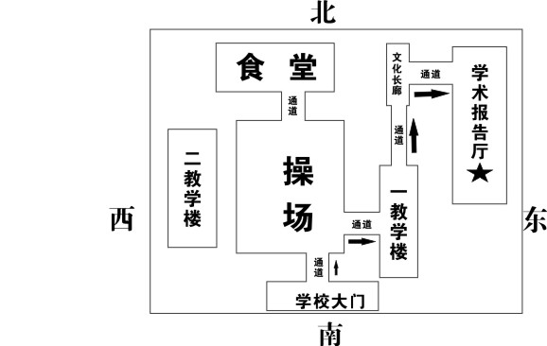

【学广告】【解析】本题考查用语言表达能力。解答时，要根据平面示意图，向前来进行讲座的同志介绍从学校大门到学术报告厅的行进路线。按图中箭头所指，结合文字所标识的地点按顺序说明即可。
【答案】示例：从学校大门进入，经通道至操场，从操场右侧通道至一教学楼，然后沿通道至文化长廊右侧，经通道到达学术报告厅。（意对即可）
【品广告】
下面这条广告收到了很好的公益效果。说说它具有怎样的妙处？（1分）
水龙头在哭泣，请擦干他们的眼泪吧！

【品广告】【解析】本题考查品析广告作用的能力。可从广告语所运用的修辞手法及其所表达的意思的角度分析。要着重点出语言特点（简洁与否、是否生动形象等）来。
【答案】示例：运用拟人的修辞手法，简洁而形象生动地告诉人们要节约用水，珍惜水资源！（修辞0.5分，分析0.5分，意对即可）
【写广告】
请以“推广普通话”为主题拟写一则广告语。(至少使用一种修辞手法，字数限20字内)（2分）

【写广告】【解析】本题考查拟写广告语的能力。所拟写的广告语用做到内容浅显，句式整齐，朗朗上口，简洁易记。解答本题时，要紧扣“推广普通话”的主题，至少使用一种修辞手法，并符合字数要求。
【答案】示例1：普通话是沟通你我他的桥梁。示例2：推广普通话，靠你靠我靠大家。示例3：说好普通话，“知音”遍华夏。示例4：你想方便交流吗？请讲普通话。（修辞1分，内容1分，意对即可）

一、2015·上海
三、综合运用（11分）
阅读下面材料，完成第23-25题（11分）
为宣传推广“上海弄堂游戏”，班级准备设计专题板报，请你完成相关任务。
材料一
一放学，宽敞的弄堂里就成了我们的乐园：男孩子们溜旱冰、踢小皮球，女孩子跳橡皮筋、造房子……那时我们玩的游戏，都是需要集体完成的，而且必有营垒相对的两方，且有输有赢，无形中让我们从小就习惯了凡事都有输赢。这局输了没关系，下局可以翻过来。最重要的是，让我们很小就培养了团队合作精神，以便争得赢局。
（节选自程乃珊《童年的弄堂游戏》）
材料二
弄堂曾是上海人最常见的生活空间。弄堂游戏种类繁多，有打弹子，滚铁圈，放鹞子（风筝），抽陀螺等。一般游戏需两人或两人以上完成。游戏道具大多可以自制。规则简单，易于开展。
材料三
【本报讯】日前，上海市市西邮政公司举办了《中国主题剪影弄堂游戏》的新邮首发仪式。该套邮票以独特的剪影方式表现主题，画面生动鲜活，是了解和宣传上海本土文化的载体。
23. 板报栏目一 弄堂游戏我介绍（4分）
弄堂游戏的特点：⑴＿＿＿ ⑵＿＿＿ ⑶规则简单，易于开展。
弄堂游戏的益处：＿＿＿_______________________________________________________
【解析】本题考查梳理材料信息的能力。“弄堂游戏的特点”可从“材料二”的“一般游戏需两人或两人以上完成。游戏道具大多可以自制。规则简单，易于开展。”等语句中梳理出。“弄堂游戏的益处”可从“材料一”中“都是需要集体完成的”等内容中概括出。
【答案】
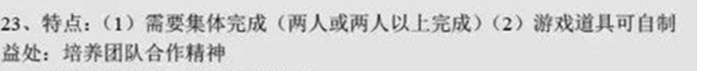
24. 板报栏目二 赏邮看画我参与（3分）
请选择一枚邮票，描述邮票中的画面。要求35字左右，运用一种修辞方法。
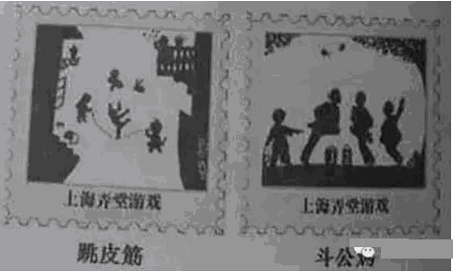

【解析】本题考查图文转换的能力。只要用自己的话描述邮票中的画面，运用一种修辞方法即可。
【答案】示例：“跳皮筋”游戏：两人分别捏着绳子的一头，按一定方向甩动，像画了一个个圆圈；跳皮筋的人钻入作圆圈运动的绳子（皮筋）中跳来跳去。
25. 板报栏目三 献计献策我出力（4分）
以下是征集到的宣传推广“上海弄堂游戏”的活动策略，其中不合适的两项是（ ）（4分）
A．组织社区小伙伴举行溜旱冰比赛。 B．开展弘扬上海乡土文化的征文活动。
C．校园网介绍“弄堂游戏”动漫作品。 D．体育课程增设爱“弄堂游戏”教学内容。
E．穿着印有滚铁圈图案的T恤衫。 F．在弄堂里表演地方戏剧——沪剧。
【解析】本题考查对材料内容理解的能力。“上海弄堂游戏”是自愿参与的活动，B项的“开展弘扬上海乡土文化的征文活动”不合适；F说的“在弄堂里表演地方戏剧——沪剧”不属于“上海弄堂游戏”的范畴。
【答案】BF

五、
2015·江苏盐城
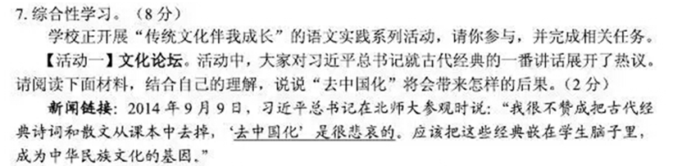
_______________________________________________________________________________
【活动一】【解析】本题考查对材料内容的理解。“去中国化”的后果要从习近平总书记的话中悟出，从习总书记最后两句话中看出，“去中国化”会让“中华名族文化”失传；“中华民族文化的基因”或缺失。
【答案】
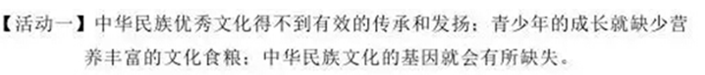
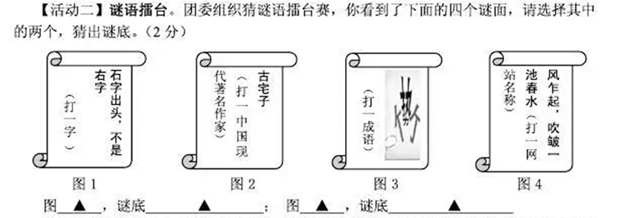
【解析】本题考查读图能力。要根据图中文字和图画来分析。如，第一幅：首先考虑与“石”字有关的字，然后从不是“右”字思考“石”字“出头”必然是“岩”字。
【答案】

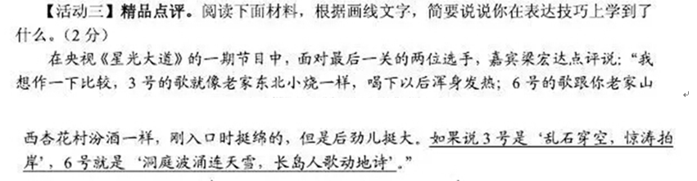
【解析】本题考查对精彩语句的赏析的能力。画线句引用了诗文名句，所以语言生动形象且显得富有内涵。
【答案】
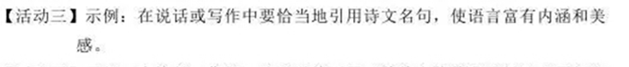

【解析】本题考查口语交际的能力。要扣住“更好地传承传统文化”的话题提建议，并说明你所提建议的理由。注意称呼和说话的语气（商量的语气）。
【答案】
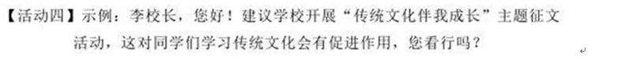

七、2015·湖北襄阳
9．仿佛还是昨天，我们兴高采烈地踏进初中的大门，可一眨眼，三年的时光已悄然逝去。初中生活犹如人生的驿站，既意味着结束，更是一段新征程的开始。回首逝去的日子，无尽的欢乐犹在眼前；展望未来的日子，满腔的豪情充盈心底。让我们一起来开展“岁月如歌”综合性学习活动吧！(8分)
【拟写标语】为了营造氛围，需在教室里张贴一条宣传标语。请你根据画横线的语句，仿照前半句句式，拟写出标语的后半句。（2分）
前半句：忆过去欢乐在眼前；
后半句： 。
七、【拟写标语】【解析】本题考查拟写宣传标语的能力。在内容上，所拟写的标语后半句必须与画横线的语句的意思吻合；在形式上，要仿照标语前半句的句式，最好与前半句构成对偶句（对联）。
【答案】展未来豪情盈心底。（2分）
【设计活动】为使本次活动丰富多彩，请你再设计两种活动形式。（2分）
①讲一讲学习历程 ②
③ ④绘一绘前程美景
【设计活动】【解析】本题考查设计活动的能力。可根据“回首逝去的日子，无尽的欢乐犹在眼前；展望未来的日子”来设计活动形式，只要跟同窗情、师生情、校园往事有关的活动都符合这次综合性学习的主题。
【答案】示例： 说一说同窗趣事；抒一抒师生真情；唱一唱校园民谣。（每空1分，共2分）
【重温经典】三年来，我们阅读了不少经典文学作品，在这些作品中，总有一些人物、情节、场景等留在我们心底，挥之不去。
以下是课本里的经典文学作品名称,请你任意选择一篇，就你最难忘的内容或主题，仿照示例，拟写一句话，并写出相应的作品名称。（2分）
作品：《背影》《最后一课》《我的叔叔于勒》
示例一：一片笑声，尽现世态炎凉。（《孔乙己》）
示例二：特殊言行，预示悲剧结局。（《孔乙己》）
拟写: ， 。（《 》）
【重温经典】【解析】本题考查语言表达能力。拟写的话要与所选的那篇文学作品中的内容或主题相扣，可以仿照“示例”中的句式，注意点出相应的作品名称。
【答案】示例：两个大字，彰显爱国力量。（《最后一课》）
庄重仪表，尽显国在心中。（《最后一课》）
下课钟响，不弃美丽法语。（《最后一课》）
一个背影，凝聚父爱力量。（《背影》）
两过铁道，尽显爱子情深。（《背影》）
四处泪光，终悟深沉父爱。（《背影》）
一封家书，勾起发财梦想。（《我的叔叔于勒》）
仓皇逃避，尽现世态炎凉。（《我的叔叔于勒》）
十个铜子，寄托社会希望。（《我的叔叔于勒》）
（句式相仿，内容紧扣作品即可，2分）
【探究材料】活动最后，为了激励同学们积极面对未来，老师出示了两则材料，让大家探究。请写出你的探究结果。（2分）
材料一：“生活不能等待别人来安排，要自己去争取和奋斗；而不论其结果是喜是悲，但可以慰藉的是，你总不枉在这世界上活了一场。有了这样的认识，你就会珍重生活，而不会玩世不恭；同时也会给人自身注入一种强大的内在力量。”
——路遥《平凡的世界》
材料二：第七届茅盾文学奖得主麦家，从投身写作，到第一部长篇小说《解密》出版，他整整奋斗了16年。仅在前后创作10年的过程中，他遭遇17次退稿，120多万字的初稿被删去百万多字。但他仍初心不改，积极争取和奋斗，笔耕不辍，直至小说发表。
探究结果：
【解析】本题考查对材料探究与概括的能力。材料一中的“生活不能等待别人来安排，要自己去争取和奋斗”是两则材料共同的观点。因为材料二是用事实来说明这个观点的。探究的结果可根据这个观点概括。
【答案】探究结果：人生（生活、工作）需要争取和奋斗。（只有争取和奋斗，才能活得更有价值和意义。）

1.（2015·山东德州市）综合性学习
①下面四幅“秋”字书法属于隶书的一项是（ ）
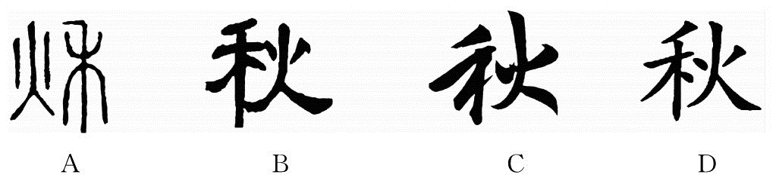
②秋天有一个重要的传统节日 是 ，其主要风俗是赏菊和登高。
③金秋九月学生进入新的学校，开始新的人生旅途。展开想象，描绘那时你心中的怡人秋色。至少使用一种修辞手法。（不超过70字）
______________________________________________________________________________________________________________________________________________________________
1.【解析】本题是对语文综合性学习的考查。①隶书又名佐书、分书、八分，因盛行于汉代，所以又叫汉隶，它是由篆书圆转婉通的笔演变成为方折的笔画，字形由修长变为扁方，上下收紧，左右舒展，运笔由缓慢变为短速，从而显示出生动活泼、风格多样的气息。隶体字一般容易识别。②秋天最重要的传统节日是中秋节，但中秋节没有赏菊和登高的习俗。③所写的语段必须围绕“怡人秋色”这一中心，运用修辞，70字之内。
【答案】①B ②重阳节 ③示例：九月一到，秋意在一个多雾的黎明溜来，它踮起脚尖掠过树顶，染红几片叶子，然后乘着一簇风飘过校园。在这醉人的季节里，我也将迎来金色的收获。

2.（2015·四川乐山市）综合性学习
（1）非连续性材料解读。
阅读下面三则关于“电子阅读与纸质阅读”的材料，完成下面的题目。
材料一：近年我国国民电子阅读情况调查表
时间  内 容 | 2010年 | 2011年 | 2012年 | 2013年
电子阅读  运用率% | 32.8 | 38.6 | 40.3 | 50.1
材料二：随着生活节奏加快，阅读载体也多样化，我国国民对纸质图书的阅读时长略有减少。2013年，我国成年国民人均每天读书时长为13.43分钟，比2012年减少了1.95分钟。2013年，我国成年国民人均每天手机阅读时长为21.70分钟，比2012年增加了5.18分钟。
材料三：上海市的调研显示，58.22%的青少年认为“纸质读物”具有最好的阅读效果。青少年青睐纸质图书的主要原因包括“阅读习惯”、“需要深度阅读”、“为了收藏”、“内容查找方便”、“需要记录或做读书笔记”等。
①材料一和材料二说明了什么问题？

________________________________________________ _
②结合上述三则材料，说说该怎样处理“电子阅读与纸质阅读”的关系？
________________________________________________ _
（2）综合性学习活动。
阅读情景材料，完成下列题目。
有一次，俞敏洪回答大学生如何实现个人价值时，他说：“很多人一辈子有两个追求，一个是有钱，一个是值钱。……有钱不一定值钱，值钱的人早晚有钱。”他又说：“同学们不要把自己变成‘储钱罐’，因为没有人能够靠储钱变富；但一定要把自己变成‘印钞机’，需要钱的时候可以随时靠能力去取。但要想使自己值钱，只有不断吃苦、不断努力、不断奋斗才有可能。你越值钱，你的价值就会越大，你对社会的贡献就越多。”刚说完，台下掌声雷动。
①请解释俞敏洪先生讲话中“储钱罐”和“印钞机”的含义。
储钱罐：
印钞机：
- 从语言表达的角度，说说俞敏洪先生这段话有什么特色？

2.（1）【解析】本题是对信息概括能力的考查。解答第①题，首先要看清【材料一】中表格里的数据变化，然后根据【材料二】的提示综合概括。第②题要以第①题为基础，针对第①题反映出的问题，结合三则材料内容提出合理化的建议。
【答案】①说明了我国国民运用电子阅读的人数逐年增加，而对纸质图书的阅读时间有所减少。②随着科技的发展，电子阅读已成为阅读的重要方式，我们要适度利用。但是我们依然要重视阅读效果最好的纸质阅读。
（2）【解析】本题是对词语含义和语言特色理解能力的考查。第①题中的“储钱罐”和“印钞机”是运用形象的比喻，分别指被动积财和主动造富两方面；第②题只要答出比喻修辞的作用即可。
【答案】①储钱罐：指依靠传统方式，被动积累钱财的人；印钞机：指凭借自身能力，不断创造财富的人；②用了两个新颖独特的比喻，形象生动地诠释了个人价值这个抽象的问题。

3.（2015·安徽省）九年级某班以“走进民间文学艺术之歇后语”为主题开展综合实践活动，活动中有一些问题，请你参与解决。
（1）活动中，小雪同学为班级黑板报写了一段文字，请你帮她修改。
［A］中华民族制造了丰富多彩的民间文学艺术 ，谚语和歇后语是其中的两朵奇葩。［B］谚语能增强语言的表达效果和分量，形象生动；歇后语幽默、风趣，能增强语言的感染力。它们是民间语文的精华，是人们喜闻乐用的语言形式。
①［A］处画线句中有用词不当的语病，应将“ ”改为“ ”。
②［B］处画线句与下句语序不一致，应调整为 。
（2）小军同学做事拖拉，请你引用下面的谚语写几话，劝说他改正缺点。
事情宜早，越早越好；拖拖拉拉，没完没了。
______________________________________________________________________________________________________________________________________________________________
班级采风小组到王岭村搜集歇后语，请你根据下面的示意图，写一段话，告诉同学们怎样前往目的地。（50字以内）

北
王岭村

东
李营村
染坊村

学校
十里铺
张疃村

3.【解析】本题是对语文综合能力的考查。第⑴题考查对病句的修改，第①题，【A】句中动词“制造”与宾语“艺术”搭配不当“制造”应换成能与“艺术”搭配的“创造”。第②题，根据后面句子先说特点“幽默、风趣”，再说作用“能增强语言的感染力”的顺序调整。第⑵题，要根据题干中“小军同学做事拖拉”的情景，以“劝说他改正缺点”为目的写话，注意用上题目提供的谚语。第⑶题，不要忽视左上角的图标和“从学校前往目的地”的提示，根据路线图上的目标点，按顺序说清方位即可。
【答案】（1）① 制造 创造 ②谚语形象、生动，能增强语言的表达效果和分量；（2）小军同学，“事情宜早，越早越好；拖拖拉拉，没完没了。”做事不拖拉，既提高了效率，又培养了好习惯，不是一举两得吗？
（3）示例一：从学校出发，一直往东到十里铺，再往东北到染坊村，然后往北不远就是王岭村。 示例一：从学校出发，一直向前到十里铺，左转到染坊村，再沿着右边的路走就能到王岭村。（意思对即可）

4.（2015·山西省）学校准备开展以“我读书，我思考”为主题的活动，请你踊跃参加。
活动一：定方向 选书目
“主题活动”启动前，图书馆已全天候开放。面对众多的书籍，你将选择哪一位作家的作品？请写在下面横线上。
作家： 作品：
活动二：有步骤 深探究
选定书目后，你向老师咨询。老师建议你深入了解该作家及其作品，并写出研究步骤，完成研究任务。你的研究步骤是：

活动三：精阅读 美汇报
经过几周的精读，你的研究任务完成了。在读书汇报上，你将展示你的研究成果。你的展示如下：

4.【解析】本题是对语文知识综合运用能力的考查。“活动一”要求填写名家、名著，填写时，作家和作品一定要对应，且作品名称要用上书名号；“活动二”要求写出探究名著的过程，可围绕“我是怎样读名著？”的思路设计步骤，写出两到三个步骤即可；“活动三”要求写出探究成果，可从书名、主要内容、个性感悟等方面组织语言，只要语言通顺即可。
【答案】（1）示例：冰心 《繁星》《春水》（2）示例：步骤一，网上搜索与《繁星》《春水》有关的作品，精选研读，并做好读书笔记。步骤二，多角度分析，与同学讨论后写出自己的收获。（3）示例：大家好，我选的书目是《繁星》《春水》。通过研读，我认为，《繁星》《春水》大致包括三方面内容：一是对母爱与童真的歌颂；二是对大自然的崇拜和赞颂；三是对人生的思考和感悟。谢谢大家！

5.（2015·浙江杭州市）学校开展以“我爱运动”为主题的综合性活动，请你根据要求，完成下列相关任务。
（1）校学生会调查全校同学课余运动情况，下面是两幅相关调查数据的统计图。请你结合两图，用简洁的语言写出你的发现。
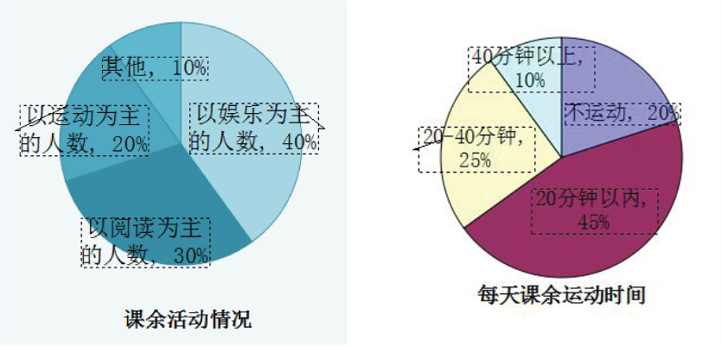
（2）学校向全体同学发出倡议：行动起来，积极参加体育运动！小明说：“运动太累人，又浪费时间，还不如在教室里多做几道题呢。”针对他的话，请你以同学的身份进行劝说，注意语言得体。
______________________________________________________________________________________________________________________________________________________________
（3）你的班级将出一期以“运动心得”的黑板报，请你结合自己的运动体验，写一则心得。要求生动形象，至少使用一种修辞手法。
同学一：我爱踢球，如穿针引线般的传球，让我享受到默契配合的快乐。
同学二：我爱跑步，用汗水征服跑道，用毅力战胜自我，用脚步丈量人生。
______________________________________________________________________________________________________________________________________________________________
5.【解析】本题是对综合运用能力的考查。第（1）题，在仔细审题的基础上（课余运动情况），根据观察所得，结合标题、饼状图中与运动相关所占的比例，运用比较、分析、综合、等思维方法进行思考，分析出表中有关材料的相互联系，从而得出了结论。第（2）题，语言得体，说出运动对学习有益的地方。言之有理即可。第（3）题，回答时必须至少有一种修辞，语言要优美，同时也要有自己的感悟。
【答案】（1）课余活动以运动为主的人很少，半数以上学生运动时间不足 20分钟或不运动。（2）示例：小胡，学习时重要的，但是运动能锻炼我们的身体，有利于提高我们的学习效率。（3）示例：运动是生命的滋润剂，健身是青春的美容师，健身是对生命的投资，运动是对健康的保险，生命在运动中延续，健康在锻炼中加固！

6.（2015·山东潍坊市）学校积极参加“书香校园”系列活动。下面是“经典阅读”活动倡议书，请阅读后完成后面的题目。
①人生的高度取决于阅读积淀的厚度。②与书籍相伴的人生，一定有生机，有价值；书香飘溢的校园，一定有活力，有内涵。③今年，我校的“书香校园”活动取得了丰硕成果，被评为全市“书香校园”示范学校。④为了进一步引导全校师生吸收经典著作的营养，提升人生境界为宗旨，学校决定开展“经典阅读”活动。
本期“经典阅读”活动推荐的名著是：《童年》（高尔基）、《钢铁是怎样炼成的》（奥斯特洛夫斯基）、《名人传》（罗曼•罗兰）、《假如给我三天光明》（海伦•凯勒）。
阅读经典吧，经典著作会像雨露一样，滋润你干渴的心田，绽放你理想的花朵； 。
（1）标序号的四句话有两个病句，请找出并提出修改意见（不必抄录原句）。
①第 句，修改意见：
②第 句，修改意见：
（2）仿照画线部分，在横线处补写语句。要求：语意连贯，结构基本相同，修辞手法一致；字数可略有增减。（2分）

（3）为配合“经典阅读”活动的开展，校刊《萌芽》将开辟专栏介绍这四部名著，请为该专栏拟一个能涵盖四部名著主题的名称。（2分）

6.（1）【解析】本题考查对病句的辨析与修改。第③句搭配不当，第④句结构混乱。
【答案】①第③句，将“我校的‘书香校园’活动”改为“我校在‘书香校园’活动中”。(或:在“被’前加“我校”) ②第④句，删去“为宗旨”。(将“为了，改为“以”亦可)
（2）【解析】本题考查仿写句子。仿写的句子要注意与划线句修辞一致，比喻贴切，句式基本一致，语意连贯，同时仿写的内容还要与“阅读经典”的益处相关。
【答案】示例1:会像阳光一样，照亮你前行的征途，融化你航程的坚冰。示例2:会像弯月一样，点亮你夜行的灯盏，停泊你漂泊的心灵。
（3）【解析】本题考查对标题的拟写。归纳所列举名著中的主题，四部名著中的人物的共同点都是在“成长”中经历“磨难”，把握住“磨难”“成长”两个要素来拟写即可。
【答案】示例1：梅花香自苦寒来 示例2：在磨难中成长示例 3：逆境·成才

（2015·江苏盐城市）7．综合性学习。（8分）
学校正开展“传统文化伴我成长”的语文实践系列活动，请你参与，并完成相关任务。
【活动一】文化论坛。活动中，大家对习近平总书记在北大参观时说：“我很不赞成把古代经典诗词和散文从课本中去掉，‘去中国化’是很悲哀的，应该把这些经典嵌在学生脑子里，成为中华民族文化的基因。”

【活动二】谜语擂台。团委组织猜谜语擂台赛，你看到了下面的四个谜面，请选择其中的两个，猜出谜底。（2分）
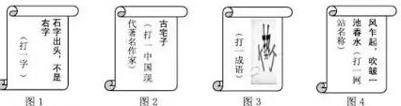

图 ，谜底 ；图 ，谜底 。
【活动三】精品店评。阅读下面材料，根据划线文字，简要说说你在表达技巧上学到了什么。（2分）
在央视《星光大道》的一期节目中，而对最后一关的两位选手，嘉宾梁宏达点评说：“我想做一下比较，3号的歌就像老家东北小烧一样，喝下以后浑身发热；6号的歌跟你老家山西杏花村汾酒一样，刚入口时挺棉的，但是后进挺大。如果说3号是‘乱石穿空，惊涛拍岸’，6号就是‘洞庭波涛连天雪，长岛人歌动地诗’。”

【活动四】建言献策。请你就如何更好地传承文化这个话题，向学校李校长提一条建议，你会怎么说呢？（2分）

7.【活动一】中华民族优秀文化得不到有效的传承和发扬；青少年的成长就缺少营养丰富的文化食粮；中华民族的文化基因就会有所缺失。【活动二】图1 岩；图2：老舍； 图3：势如破竹 图4：新浪【活动三】示例：在说话或写作中要恰当的引用诗文名句，使语言富有内涵和美感。【活动四】示例：李校长，您好！建议学校开展“传承文化伴我成长”主题征文活动，这对同学们学习传统文化会有促进作用，您看行吗？
考点：本题是对综合运用能力的考查。
思路点拨：【活动一】是考查对材料内容的理解。“去中国化”的后果要从习近平总书记的话中悟出，从习总书记最后两句话中看出，“去中国化”会让“中华名族文化”失传；“中华民族文化的基因”或缺失。【活动二】是考查读图能力。要根据图中文字和图画来分析。如，第一幅：首先考虑与“石”字有关的字，然后从不是“右”字思考“石”字“出头”必然是“岩”字。【活动三】是考查对精彩语句的赏析的能力。画线句引用了诗文名句，所以语言生动形象且显得富有内涵。【活动四】是考查口语交际的能力。要扣住“更好地传承传统文化”的话题提建议，并说明你所提建议的理由。注意称呼和说话的语气（商量的语气）。

（2015·山东东营市）7.综合性学习。（4分）
某初中学校在校学生有关“阅读”问题进行了调查，并将调查发现公布如下：
材料一 课外阅读
读书兴趣及占比例 |  | 读书计划及占比例 |  | 关注点及占比例 |  | 读书笔记及占比例
深厚 | 13% | 有计划 | 11% | 写得怎样 | 10% | 每读必做 | 0%
一般 | 48% | 有时有计划 | 32% | 怎么写的 | 14% | 凭兴趣做 | 24%
无兴趣 | 39% | 没有计划 | 57% | 写了什么 | 76% | 从不做 | 76%
材料二 语文学困生
阅读能力：10%的学生基本读不懂作品，55%对作品的内容写法似懂非懂，35%看不出作品好在哪里。
写作水平：情感积累欠缺，矫揉造作；知识面狭窄，素材贫乏；立意肤浅，认识能力偏低；写法粗陋，语言枯燥。
①研读以上两则材料，写出你探究发现的结果。（2分）

②该校某班拟于“世界读书日”期间开展“爱读书、会读书”为主题的综合性学习活动，请你有针对性地设计一项活动；仿照示例写一句话，以表达你对读书的感悟。（2分）
活动：

仿写示例：读书犹如揽胜，山川之，江河之绮丽，林木之神秀，尽收眼底。
仿写：
【答案】①当前绝大多数初中学生对读书缺乏深厚兴趣和整体性计划，缺少正确的读书目的和读书方法（或积累思考的习惯），因此导致了部分学生尤其是语文学困生阅读能力和写作水平的低下状态。
②活动：开展“成长离不开阅读”主题演讲活动。举办“名人与书”故事会。开展“被一本书感动”好书推介活动。举办“学会阅读”读书经验与方法交流会……
仿写：读书犹如探宝，高山之灵芝，深海之珍珠，地下之金石，尽归囊中。
评分：第①题，内容联系紧密，语意连贯。每个要点1分，共2分。第②题，活动内容要实用得体，有针对性，占1分；仿写内容得当，句式相近，正确运用比喻，占1分，共2分。本题共4分。
【解析】本题考查综合性学习。第①小题材料有两则，因而结论也应有两个要点。解答时文字材料要注意提取关键词句，材料一要横向、纵向比较，可知横向最后一栏所占学生多，将纵向的标题对应概括即可。材料二则要判断出阅读能力和写作水平。两者之间又是因果关系。第②小题为两个要求，分别是“设计一项活动”和仿写语句。活动设计要围绕主题，活动内容要实用得体，有针对性，如故事会、演讲比赛等；仿写一要紧扣主题，二要注意比喻修辞和句式，还要注意选择的中心词与后面的表述要一致。例句中的“揽胜”就与后面的语句紧密相连。

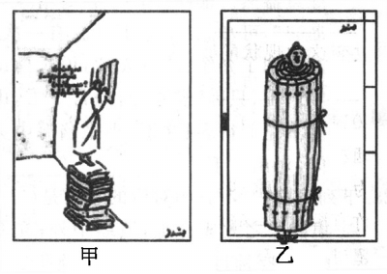
（2015·湖北荆门市）六、综合性学习（11分）
20．2014年3月的“两会”上，李克强总理在政府工作报告中首次提出“倡导全民阅读”。“全民阅读”首次被列入国家层面的政府工作报告，提到了前所未有的国家高度。
（1）右边两幅漫画的题目都叫“读书”，请仔细欣赏，任选其中一幅，分析漫画告诉我们的道理。（3分）
我选幅 ，它告诉我们： 。
【答案】甲幅：读书能使我们有更加开阔的视野，帮助我们看到外面更加精彩的世界。或：不能一心只读圣贤书，还要关注窗外事。己幅：读死书会束缚人们的手脚。或：不会活用知识的人是可怜的。
【解析】此题考查漫画的寓意。漫画通过夸张、象征、隐喻等手法,讽刺、批评或歌颂某些人或事。它反映现实生活，形式灵活多样，针砭时弊，充满着智慧和哲理。
理解漫画的寓意，首先要知道漫画的内容，它画了什么，然后根据内容理解寓意。如甲幅漫画，画了一个人在密闭的房间里站在书堆上，向窗户探望。寓意很明显：通过书可以了解外面的世界。或从密闭的房间这个角度出发，读书还要关注外面的世界。乙漫画，画了一个人被竹简书捆了起来，寓意读死书或不会活用知识的人会被书束缚住手脚(思想)。
（2）阅读下面图表，在横线上写出调查结论。
2015年3月，某中学文学社对全校学生的阅读现状进行了调查，结果如表：
阅读内容 | 认同率
玄幻武侠 | 35．1%
时尚娱乐 | 32．5%
文学经典 | 15．0%
时事先锋 | 17．4%
①分析右表可知，当前中学生的阅读现状是：
【答案】中学生热衷于玄幻武侠和时尚娱乐等类怍品的阅读，而对经典作品阅读的认同率较低，这说明快餐式阅读在中学生中流行。
【解析】此题考查怎样阅读表格，从中筛选信息，提炼信息。读表题，首先要了解表格的题目，再明确行与列的项目，然后观察数据的特点，最大值与最小值，递增的还是递减的。
此表中的阅读内容为：玄幻武侠、时尚娱乐、文学经典、时事先锋，认同率最高的是玄幻武侠，其次是时尚娱乐，这些都是快餐式阅读。文学经典认同率最低。
②要改变这种现状，你的建议有：
【答案】举办“我与经典作品”演讲、读经典征文、快餐式阅读与经典式阅读辩论比赛等活动。
【解析】此题考查解决问题的能力，要围绕“提高经典作品阅阅读的兴趣”来提建议，建议要切实可行。
兴趣是最好的老师。通过演讲、征文、辩论等方式来进行引导，提高中学生对经典作品阅读的认同率。
（3）请仿照下面画波浪线句子的内容和结构仿写两个句子。（4分）
人为什么要读书呢？书，可以唤醒沉睡的心灵，可以引领迷惘的灵魂。一本好书，就是一个崭新的世界。读艾青的诗歌，我坚定了不断前行的信念；读史铁生的散文，我鼓起了直面人生的勇气；读托尔斯泰的小说，我充满了对精神家园的憧憬……读书就像用麦管吮吸甘露，让人欣喜，让人着迷。
读_______，我__________；读_______，我__________。
【答案】读冰心的诗歌，我感悟了纯真细腻的情感；读培根的随笔，我体会到了透彻深邃的哲理：读傅雷的家书，我学到了谦虚严谨、积极向上的做人道理，读高尔基的小说，我拥有了战胜坎坷命运的力量；读鲁迅的诗集，我获得了生命不止，战斗不息的坚韧意志；读陆游的诗词，我树立了忠诚爱国、抗敌立功的志向。
【解析】此题用文学常识来考查仿句。仿句要先研究例句特点，仿的句子要求内容相关，结构一致，修辞相同。
本题先列举一些作家，再思考他们作品的主题及情感。可以优先课文中学过的作家作品，或者名家名作。还要考虑不同的体裁，不同的主题及情感。

（2015·长沙市）7、综合运用（共6分）
某班开展“我所了解的孔子和孟子”的语文实践活动，请你完成以下任务。
- 【故事大盘点】（2分）
孔、孟及其弟子留下了不少脍炙人口的故事，如“孟母三迁”等。请你再写出两个与孔、孟或者其弟子有关的故事名称。
- 【成语大搜集】（2分）
《论语》《孟子》语言精练，含义丰富，有不少语句已经成为成语，至今仍活跃在现代汉语里，下面是同学们搜集的一组成语，其中有两个不是出自《论语》《孟子》，请你找出来。（只填序号）
①温故知新②舍生取义③愚公移山④则善恶从⑤任重道远⑥诲人不倦
⑦一鼓作气⑧见贤思齐
- 【观点大讨论】（2分）
当今有不少家长效仿古代“孟母三迁”的做法，争先恐后地购买名校周边的“学区房”，请你用简明的语言阐述对这种现象的看法。
答案：（1）孟母断织、韦编三绝
考点：本题考查文学常识的能力。
思路点拨：根据题干要求，从记忆中搜寻与孔、孟或者其弟子有关的故事名称，写出来即可。
- ③ ⑦
考点：本题考查成语积累的能力。
思路点拨：③出自神话故事《愚公移山》；⑦出自《曹刿论战》。
- 我认为家长的这种做法不可取。因为自己的孩子适不适合上名校还要根据孩子的实际情况，况且更多的家长只是出于一种跟风心理而已。
或者：我认为家长的这种做法可取。我认为家长的这种做法对孩子有好处，因为名校集中了优质教育资源，孩子在这样的环境中求学更容易成才。
或者兼说二者。
考点：本题考查对问题判断分析的能力。
思路点拨：首先要表明自己的观点，或认为做法可取，或认为不可取，只要能合情合理即可。

（2015·江苏泰州市）6.专题与语文实践活动。（8分）
2014年10月15日“国际盲人节”这一天，学校开展了“情暖盲道”专题实践活动，你也参与其中。
- 【“展板”再现】请你把“展板二”上漫画的讽刺意思向新华中学的学生代表晓华做一个解说。（2分）
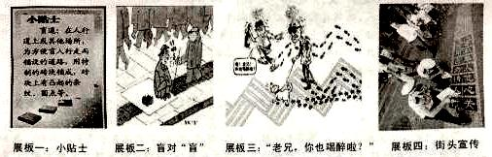
补：试卷中6（1）“展板二”图不清楚，影响答题，下面是高清图。
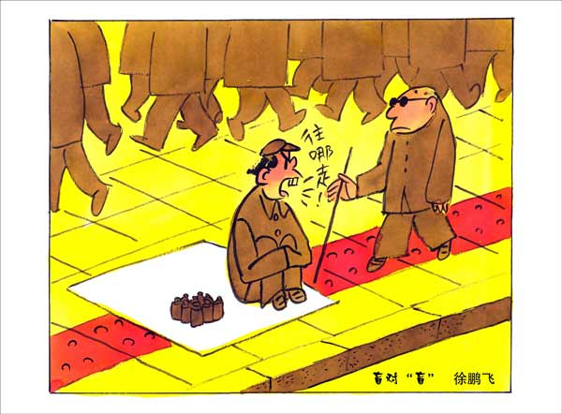

(2)【宣传倡议】参观结束后，晓华随即代表自己的学校草拟了一份倡议书，请你帮他完善。
①结合“展板三”上的漫画寓意，补全倡议书中的第二项条款。（2分）

关于建设和保护盲道的倡议书
相关单位及各位市民朋友
盲道是盲人安全出行的保障，但在现实生活中，它常常被摊贩、违规停放的车辆，甚至是电线杆、消防栓等公用设施占用，这给盲人朋友出行带来了安全隐患。为了还给他们一个温暖通畅的盲道，我们向相关单位及广大市民发出如下倡议：
一、各单位要加大保护盲道的宣传力度。
二、修建盲道要 。
三、单位及个人要做到不占用、不破坏盲道。
让我们立即行动起来，建设和保护好盲道！

②根据倡议书格式要求，按序补全缺漏的两个项目的具体内容。（2分）
- B、
③在“展板四”图片中，两句标语的结构形式不一致，根据“关心他人奉献爱心”一句的结构特点，“行人请勿占用盲道”可修改为： 。（2分）
6.（1）晓华：你看这幅画中：个别摊贩缺乏对盲道知识的了解，随便在盲道上设摊，甚至还对过盲道的人大声训斥。对这种“盲”对盲现象，需要好好治理！（2）①尽量少曲折，以方便盲人出行。（大意对即可）②新华中学 2014年10月15日。（3）示例：吁请行人勿占盲道（结构一致、意思正确即可）
考点：本题是对综合运用能力的考查。
思路点拨：第（1）题标题中的第一个“盲”指少数摊贩缺少关于盲道的知识，第二个“盲”指过路的盲人。第（2）题①盲道的设计原则是尽量利于盲人出行。图中弯弯曲曲的盲道，让过路盲人拐来拐去，像“也喝醉啦”一样，就是对这种弯弯曲曲的盲道的讽刺。②倡议书中少落款和日期，可根据上文来补。③“关心他人”与“奉献爱心”是并列结构，它们内部又各是动宾结构。

（2015·江西省）（一）综合性学习（6分）
23．根据下列材料，写一段介绍“瓷器”的说明性文字。
要求：(1 )运用下定义和分类别两种说明方法；
(2)不超过100字。
①瓷器是汉族劳动人民的一个重要创造，其发明是汉民族对世界文明的伟大贡献，在英文中“瓷器(china)”与“中国(china) ”同为一词。
②瓷器是从陶器发展演变而成的，大约在公元前l6世纪的商代中期，中国就出现了早期的瓷器。
③瓷器是以高岭土、长石和石英等为原料，经混合、成形、干爆、烧制而成的制品。
④瓷器坯体洁白、细密，较薄者呈半透明状，音响清彻。
⑤瓷器以青瓷、白瓷和彩瓷为主要品种。
⑥在中国历史上，著名瓷窑有越窑、邢窑、汝窑、景德镇窑等十一处。
⑦瓷器制作过程一般有取土、做坯、画坯、上釉、炉烧等十四遭工序。

23．【解析】本题考查语言表达能力。只要能以说明文形式介绍瓷器，而且有下定义和分类别两种方式即可。
【答案】示例1：瓷器是以高岭土、长石和石英等为原料，经混合、成形、干燥、烧制而成的制品。主要品种有青瓷、白瓷和彩瓷。其特点是坯体洁白、细密，较薄者呈半透明状，音响清彻。（能正确运用下定义、分类别的说明方法，且文句通顺，即给满分。如不能正确使用说明方法或字数不合要求，酌情扣分。）
示例2：历史上著名瓷窑有越窑、邢窑、汝窑、景德镇窑等十一处。瓷器是以高岭土、长石和石英等为原料，经混合、成形、干燥、烧制而成的制品。制作过程分为取土、做坯、画坯、上釉、炉烧等。

